典賓類卜骨新綴四則
李愛輝
首都師範大學文學院
第一則：
A：《合補》3403=《龜卜》118=《珠》1384（与《合補》6320為重片）
B：《英藏》848=《金璋》687
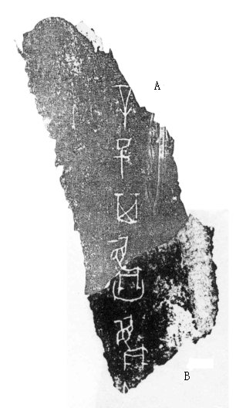

A、B兩塊卜骨上的卜辭字體完全相同，均為典賓類。兩版綴合後斷處完全密合。綴合後的釋文如下：
……辛巳其[擒]……
《合補》3403+《英藏》848[典賓]
裘錫圭先生將隸定為，讀為“坎麋”，是常見的一種田獵方式，指挖陷阱捕獸。
第二則：
A：《合補》4565=《歷藏》21621
B：《合》6203=《後》上17.3=《歷拓》7155

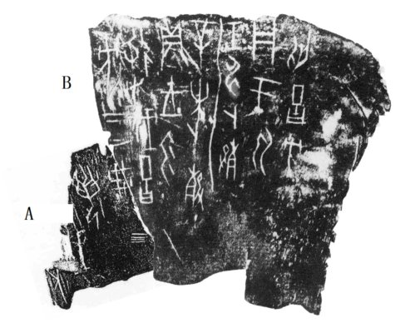
B片與《合》6204為同對卜辭。根據《合》6204這塊較為完整的卜骨可知B片殘斷的內容應為“弗若，不我其受又”。A片上的卜辭內容與之相符，且字體也與B片上的相同，均為典賓類。因此，A片極有可能是從B片上殘斷下來的骨片。A、B兩塊卜骨綴合後斷處能夠密合，而且B片上“弗”的殘劃與A片上“弗”的殘劃能夠完美的接合。綴合後的釋文如下：
- 辛未卜，殼貞：王勿逆伐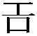方，下上弗若，[不我其受]又。四
- 壬申卜，殼貞：于河匄方。[四]
《合補》4565+《合》6203（《合》6204同文）[典賓]
第三則：
A：《合補》5308=《歷藏》12365
B：《合》9722=《善》14393
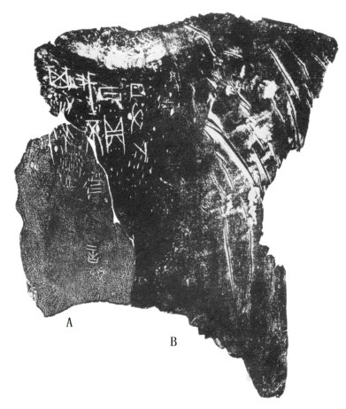
A、B兩塊卜骨均為右胛骨。兩塊卜骨上的卜辭字體相同，均為典賓類。A、B兩塊卜骨上均有“受”和“不”的殘劃，將殘劃相拼合後，刻字的原貌得以很好的復原。綴合後的骨版斷裂處能夠完全密合，且組成一條完整無缺的卜辭：
丁丑卜，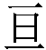貞：我不其受又。四
《合補》5308+《合》9722[典賓]
第四則：
A：《合補》5529=《歷藏》23837
B：《合》6491=《粹》1109=《善》5229

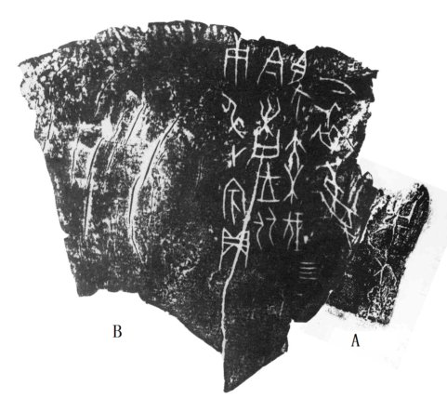
B片與《合》6492為同文卜辭。《合》6492是一個比較完整的骨頂，根據其上的卜辭內容來看，B片殘斷的卜骨上的卜辭應為“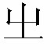又”。A片不但內容與我們推測的相符，而且字體亦與B片相同，同屬典賓類。我們嘗試將這兩塊卜骨放在一起，發現拼合後的骨版基本密合。據此，我們推斷這兩塊卜骨很有可能原為同一胛骨。綴合後的的釋文如下：
庚申卜，賓貞：今王比望乘伐下危，受又。四
《合補》5529+《合》6491（《合》6492同文）[典賓]

(綴合得到了黃老師的悉心指導，在此表示深深的感謝！）

裘錫圭：《釋坎》，《古文字論集》，中華書局，1992年，50～51頁

